Принято  Методическим советом  Протокол № ___ от ___2026г. | Утверждаю:  Директор МАОУ СОШ №10  ___________ Ю.З. Чаузова  Приказ №___.

КОНТРОЛЬНО-ИЗМЕРИТЕЛЬНЫЕ МАТЕРИАЛЫ
ПО АНГЛИЙСКОМУ ЯЗЫКУ (БАЗОВЫЙ УРОВЕНЬ)
11 КЛАСС

ДЕМОНСТРАЦИОННЫЙ ВАРИАНТ

Составитель: Корепанова С.Ю., учитель английского языка высшей квалификационной категории

2025-2026 учебный год

ДЕМОНСТРАЦИОННАЯ ВЕРСИЯ
ПРОМЕЖУТОЧНОЙ АТТЕСТАЦИИ В 11 КЛАСЕ
(базовый уровень)

Part 1. Listening Comprehension
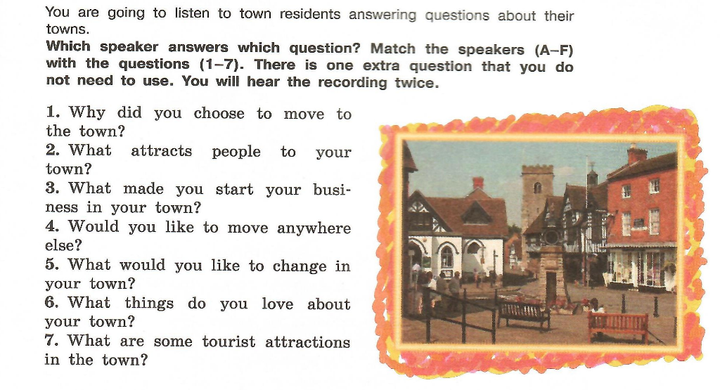

1 | 2 | 3 | 4 | 5 | 6 | 7

Part 2. Reading Comprehension

Match the texts (A-G) with the headlines (1-8). There is one EXTRA title in the list.
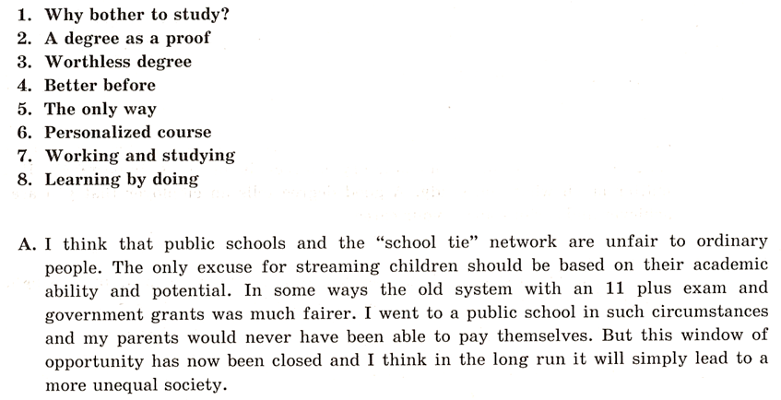

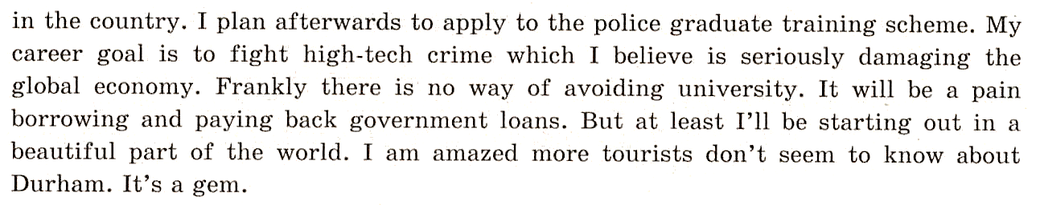
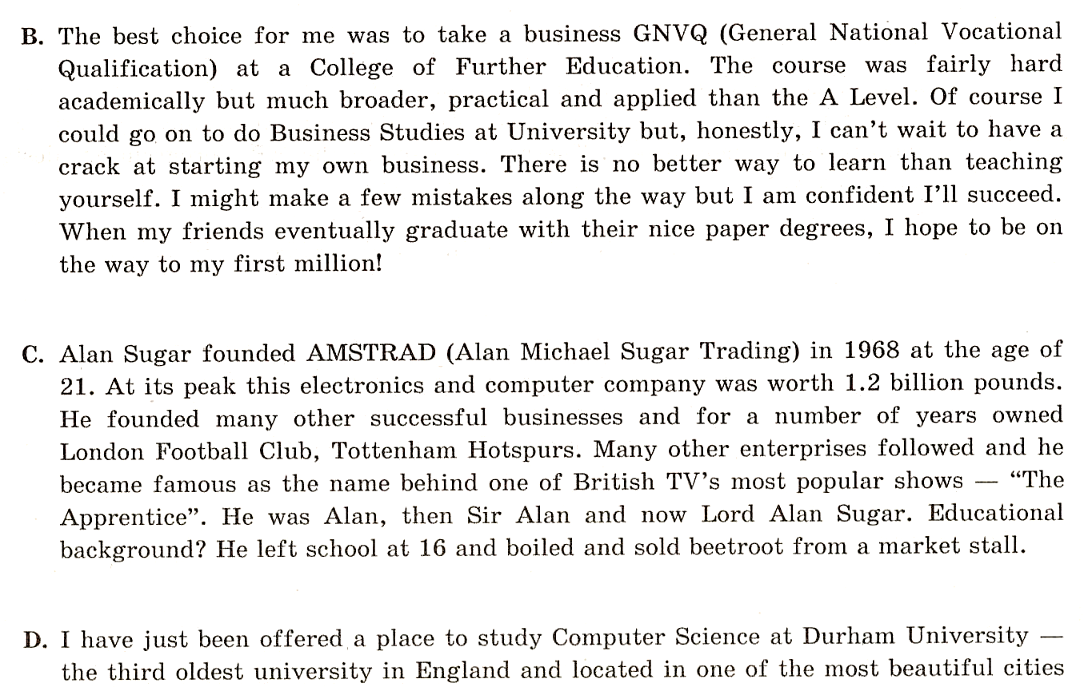

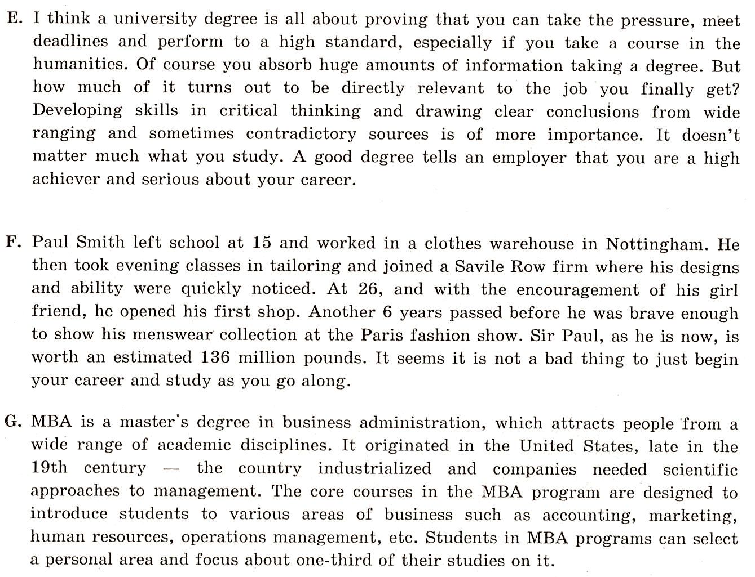

Part 3. Use of English
